SPP online적용 방법

우선 SPP iso이미지 파일 압축 풀어줍니다.
압축풀린 폴더에서 hp-swpackages-x64-hpsum_bin_x64 실행합니다
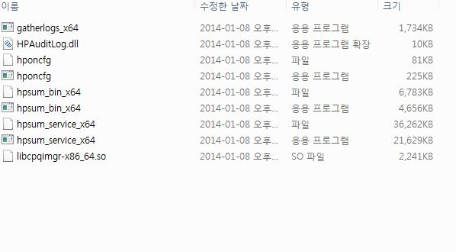
도스창 뜨고 하기처럼 web page 로 접속이 됩니다.
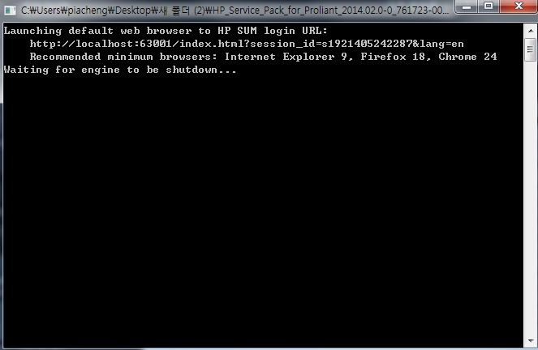

인터넷 연결상태 상관 없이 접속이 됩니다.
Localhost Guided Update 로 SW 업데이트 합니다.
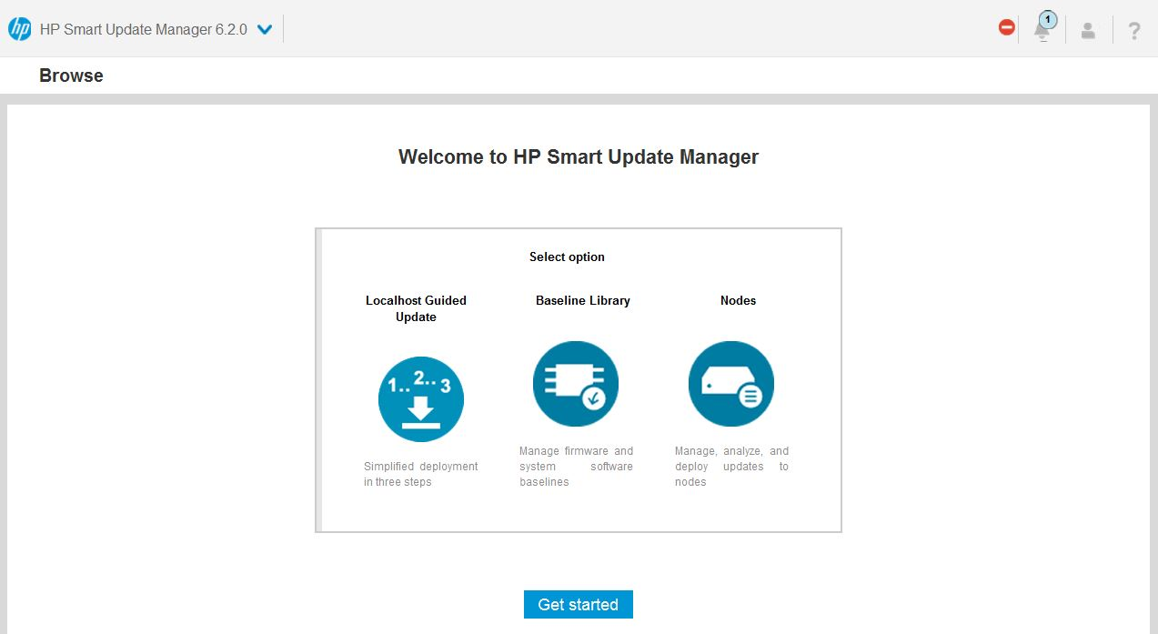

하기와 같이 Interactive or Automatic 으로 할건지 선택사항 나타납니다. (일단 Auto로 선택하였습니다.)
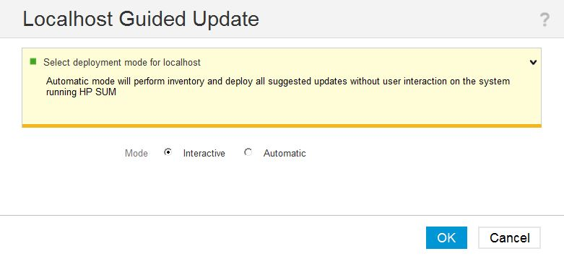

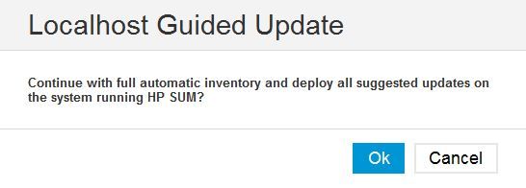

Step 1,2,3 가 있는데 Auto로 하면 건드릴 필요 없이 전부 자동으로 업데이트 됩니다.
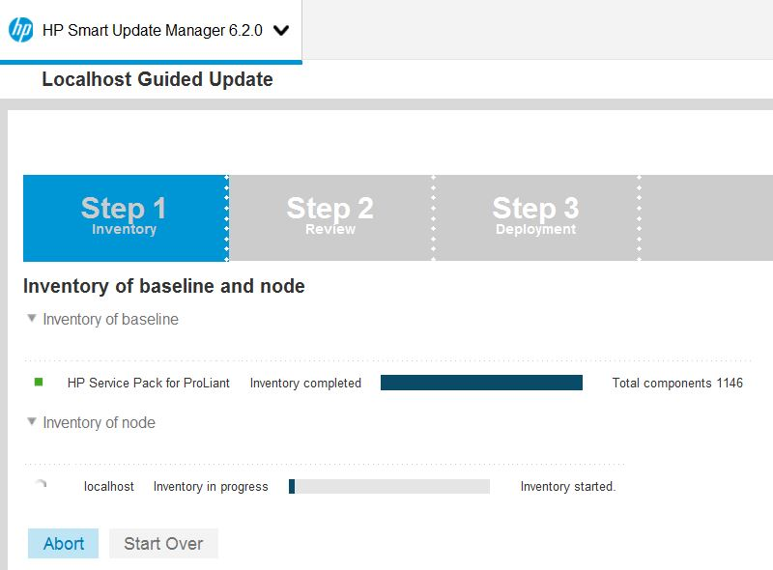

자동으로 업데이트 완료 되었다고 확인. (제 컴퓨터에서 Test 한거라 업데이트 항목이 별로 없습니다. )
